- git下载地址
http://msysgit.github.io/
- 创建用户和邮箱
$ git config --global user.name "Your Name"
$ git config --global user.email "email@example.com"
- 创建仓库
路径不能有中文
$ git init
创建完仓库后有一个隐藏的.git文件
- 添加文件
$ git add readme.txt
后边是文件名
- 添加到仓库
$ git commit -m "wrote a readme file"
-m后边是对文件的描述
- 查看状态
$ git status
- 查看修改的内容
$ git diff readme.txt
- 显示最近的提交日志
$ git log
- 返回上一个版本
$ git reset --hard HEAD^
这里--hard的参数
HEAD^是上一个版本
HEAD^^是上上一个版本
HEAD~100是上100个版本
- 输出内容
$ cat readFile.txt
- 查找指定版本号
$ git reset --hard 3628164
这里的版本号是提交的时候创建的id，也就是git commit后才版本号
- 查找版本号的方法
$ git reflog
- 工作区、暂存区、分支
工作区就是当前文件没有提交的位置
暂存区就是当前文件添加到git上，这里仅仅只是添加
分支就是把添加进git的文件提交上去，这里是提交
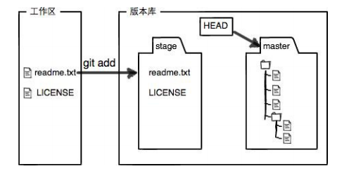
- 查看最新版本的区别
$ git diff HEAD -- readme.txt
- 管理修改
在添加到暂存区的时候，如果多次添加后，在提交到分支的时候，只提交一次
所以一次add添加到暂存区就要配合一次commit提交到分支
- 撤销修改
$ git checkout -- readme.txt
对于文件的撤销修改分为两种情况
第一种为没有提交到暂存区
这是撤销修改会回到上一个版本
第二种情况是提交到暂存区但是没有提交到分支
这里的撤销修改会回到上一个暂存区的版本
- 把暂存区的文件出回到工作区
$ git reset HEAD readme.txt
- 删除文件
$ git rm test.txt删除
然后在$ git commit -m "remove test.txt"提交
- 对于误删的文件
$ git checkout -- test.txt
用checkout撤销，就是用版本库里的版本替换掉工作区的
- 链接远程仓库github的时候
需要创建一个ssh密钥
需要本的密钥
$ ssh-keygen -t rsa -C "youremail@example.com"
为创建密钥，用git bash创建
创建完后会在c盘的user下生成一个.ssh的文件夹
该文件夹下有两个文件，一个是私人的一个是公共的
创建完后，在github上的右上角的设置中找到setting
在setting中找到SSH Keys
在SSH Keys中添加，把公共密钥填进去
ok
- 远程关联github
$ git remote add origin git@github.com:setMyCoder/learngit.git

- 把文件推送到github
$ git push -u origin master
就是把分支上的文件推送到github上
上边的参数-u是初次把本地的文件推送到github并且把分支和远程关联起来
以后再推送就用
$ git push origin master
- 克隆远程
$ git clone git@github.com:michaelliao/gitskills.git
是把github上的文件clone到本地
- 对于gitclone的地址
也可以使用https,但是clone很慢，除此之外每次还需要口令

